Page 310. Exercice 34. Hauteur d’une colline avec des bâtons.
Un jeune mathématicien veut mesurer la hauteur d'une colline. Pour cela, il place un premier bâton de 2 mètres au pied de cette colline et y monte progressivement en plantant des bâtons de différentes hauteurs et en vérifiant bien leur alignement. Le dernier bâton se trouve au sommet de la colline. La corde reliant tous les bâtons peut alors être considérée comme un segment : elle est tendue du point O en passant par le point B1 au sommet du premier bâton jusqu'au point B2 au sommet du dernier bâton.
Le dernier bâton mesure 2,5 mètres, OB1 = 4 m et B₁B₂ = 66 m.
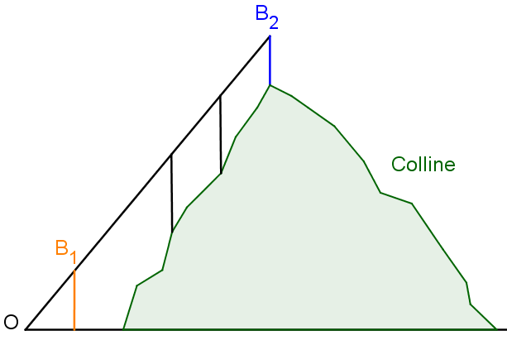
Avec ces données relevées par le jeune mathématicien, aide-le à calculer la hauteur de la colline.

